Ημέρα Ελληνικών Πόλεων στο CIVITAS Forum 2026
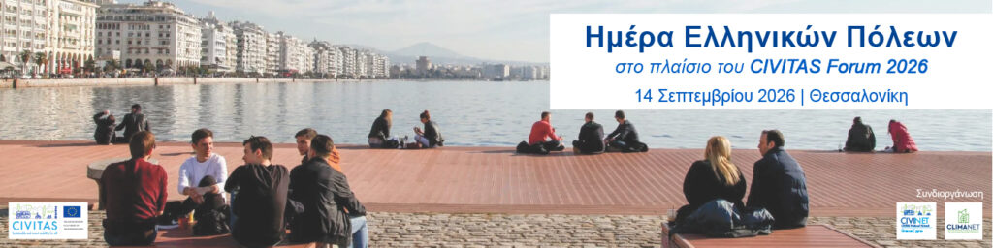
Το CIVINET Greece-Cyprus, το ελληνόφωνο δίκτυο του CIVITAS, διοργανώνει την Ημέρα Ελληνικών Πόλεων, τη Δευτέρα 14 Σεπτεμβρίου, στο Δημαρχείο Θεσσαλονίκης.
Η ημερίδα θα εστιάσει στις προκλήσεις που αντιμετωπίζουν οι ελληνικοί ΟΤΑ, στα επιτεύγματα που έχουν να παρουσιάσουν, καθώς και στις λύσεις και τις καινοτομίες που προτείνει η ελληνική αγορά, η επιστημονική κοινότητα και η κοινωνία των πολιτών. Παράλληλα, φιλοδοξεί να αποτελέσει τη γέφυρα ανάμεσα στην ελληνική εμπειρία και τον ευρωπαϊκό διάλογο για τη βιώσιμη κινητικότητα, ο οποίος θα συνεχιστεί και θα διευρυνθεί τις επόμενες τρεις μέρες στο CIVITAS Forum 2026.
To CIVITAS Forum 2026 φιλοξενείται φέτος για πρώτη φορά στην Ελλάδα και πρόκειται για το κορυφαίο συνέδριο για τη βιώσιμη κινητικότητα στον κόσμο. Θα διεξαχθεί από τις 15 έως τις 17 Σεπτεμβρίου στο Μέγαρο Μουσικής Θεσσαλονίκης και σε χώρους του Δήμου Θεσσαλονίκης.
Μια ιστορική στιγμή για κάθε έναν και κάθε μία που εργάζεται, ερευνά ή δραστηριοποιείται στον χώρο των αστικών μεταφορών και της βιώσιμης κινητικότητας. Με τη σφραγίδα της Ευρωπαϊκής Ένωσης (DG MOVE), το CIVITAS, το μεγαλύτερο δίκτυο πόλεων για τη βιώσιμη κινητικότητα στον κόσμο, φέρνει στη Θεσσαλονίκη εκπροσώπους πόλεων, θεσμών, ερευνητικών φορέων και επιχειρήσεων από ολόκληρη την Ευρώπη.
Περισσότερες πληροφορίες για το CIVITAS Forum: https://civitas.eu/cf2026
Ταυτόχρονα, στο πλαίσιο της Ημέρας Ελληνικών Πόλεων, θα κορυφωθεί η εθνική καμπάνια ART 2438 του δικτύου CIVINET Greece-Cyprus για την προσβασιμότητα και την οδική ασφάλεια. Η καμπάνια εστιάζει στην προστασία των ευάλωτων χρηστών της οδού στις κατοικημένες περιοχές, προωθώντας λύσεις που μπορούν να εφαρμοστούν εδώ και τώρα για ασφαλείς και προσβάσιμες πόλεις.
Περισσότερες πληροφορίες για την καμπάνια μπορείτε να βρείτε στους παρακάτω συνδέσμους:
https://civinet.gr/art-2438/
https://civinet.gr/art2438-b/
https://youtu.be/wQ0zzUdXsN8?si=L4Yzy8JcA31mTN-h
Συνδιοργανωτές: CIVINET Greece-Cyprus, CLIMANET
Αιγίδα: Υπουργείο Υποδομών και Μεταφορών, Υπουργείο Περιβάλλοντος και Ενέργειας
Υποστηρικτές: ΤΕΕ/ΤΚΜ, Σύλλογος Ελλήνων Συγκοινωνιολόγων, Σύλλογος Ελλήνων Μηχανικών Πολεοδομίας, Χωροταξίας και Περιφερειακής Ανάπτυξης, Ένωση Γενικών Γραμματέων Δήμων «Κλεισθένης»
Προηγούμενα διεθνή συνέδρια: 2nd CIVINET Forum | Mediterranean Mobility Forum | 1st CIVINET Forum
Φόρμες εγγραφής για:
- συμμετέχοντες - https://shorturl.at/8NmPI
- ομιλητές (προθεσμία 30/06/2026) - https://shorturl.at/QfGdC

Ατζέντα
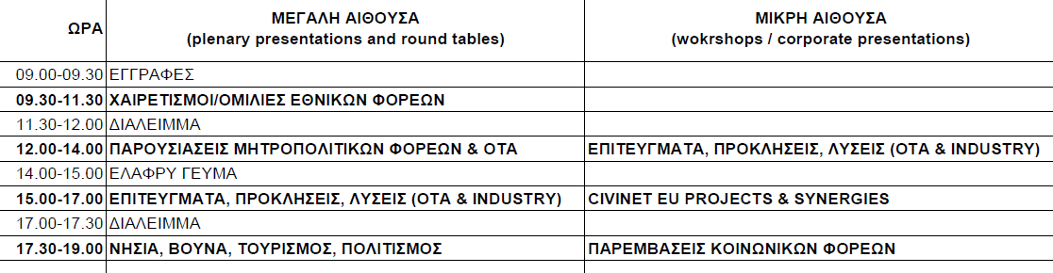
Η είσοδος σε όλες τις ανωτέρω διοργανώσεις είναι ελεύθερη.
Δείτε πώς ήταν το τελευταίο CIVINET Forum στην Αθήνα - https://www.youtube.com/watch?v=XC5o4NsJo4A

